國立武陵高中100學年度第二學期高一數學第一次段考題目卷
(請將答案填在答案卷上,交卷時只交答案卷)
- 多選題 (共18分)
(每題6分，錯一個選項得4分，兩個得2分，3個以上該題以零分計算)
( )1. 若等差數列的首項為5，且公差為3，則此數列前10項的和與下列哪些式子相同？
(1) (2) (3) (4)
(5)

( )2. 若數列之前項之和，其中為常數，則下列選項哪些正確？
(1)
(2)若為等差數列時，
(3)，其中為自然數
(4)
(5)當為8時，有最大值
( )3. 設有一組$n$筆數據$(X,Y)=(x_{i},y_{i})$，其中$i=1\text{.}2,3\text{.}\text{.}\text{.}\text{.}\text{.}\text{.},n$，而$\overline{x}$,$\overline{y}$分別為$X,Y$的算術平均
數，則下列各敍述哪些正確？
(1)$X$與$Y$的相關係數$r$範圍是$−1≤r≤1$
(2)在散佈圖中，若$(x_{i},y_{i})$各點均落在某一直線上，表示$X$與$Y$為完全相關
(3)在散佈圖中，若$(x_{i},y_{i})$各點呈現上下對稱、左右對稱時，表示$X$與$Y$為零相關
(4)利用最小平方法求得的$Y$對$X$迴歸直線必通過點$(\overline{x},\overline{y})$
(5) $Y$對$X$迴歸直線之斜率與$X$、$Y$相關係數必定同號

二、填充題 (共55分,每格5分)
1. 求等比級數1＋2＋4＋…＋1024之值為 ＿＿＿＿。

2. 求之值為 ＿＿＿＿。

3. 若(最簡分數)，則＿＿＿＿。

4. 已知數列的前後項之間的關係為$a=\begin{aligned}\left\{−\frac{1}{3}a_{n},a_{n}是3\text{的倍數} | \right.\end{aligned}$
若，則＿＿＿＿。

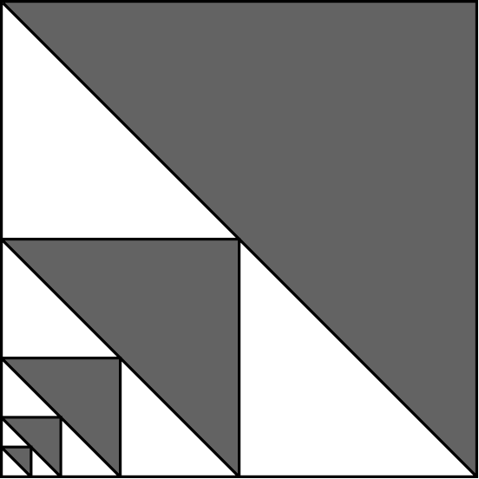
5. 財哥在今年年初向銀行借了662000元買汽車，年利率10％，
分三年還清，每年年底還款一次，且每次還款金額相同。
每年應還＿＿＿＿元。

6. 如圖，在一個邊長為32的正方形中有5個黑色的三角形，
這5個三角形均是相似的三角形，試求黑色部分的總面積為何？________。

7. 有兩組數據資料，甲組有8個數，其算術平均數為7，標準差為3；乙組有4個數，算術平均數為
10，標準差為6，若將甲、乙二組合併計算求得的標準差為$\sqrt{k}$，則$k=$________。

8. 某位數學老師算出50位學生的學期成績後，將每位同學的成績先加20分後再乘以0.9，設$X,Y$分
別表示原始成績及調整後成績，則$X$與$Y$的相關係數為________。

9. 已知資料$X$的算術平均數$\overline{x}=3$，標準差$σ_{x}=1$；資料$Y$的算術平均數$\overline{y}=4$，標準差$σ_{y}=5$；
變數$X$與$Y$的相關係數$r=0\text{.}4$，若$P=−2X+1$，$Q=Y−3$，令$Q$對$P$的迴歸直線方程式為
$Q=αP+β$，則$α+β=$________。

10. 某班45位學生數學段考成績的算術平術數48分，標準差8分，老師決定將成績以$y_{i}={\text{ax}}_{i}+b$的
方式加分(其中$x_{i}$為原分數，$y_{i}$為加分後分數，$a>0$)，將成績提高到平均分數60分，標準差9
分，按照此計算方式，學生小云加分後分數超過100分，則小云原分數至少________分。
(原來分數皆為整數)

11. 小樺整理數據如附表，她由散佈圖發現一筆數據可能記錄錯誤，若去掉該筆數據後，剩下4筆數
據的相關係數會最大。則此最大相關係數為________。
$$X$$ | 8 | 12 | 6 | 10 | 14
$$Y$$ | 9 | 11 | 15 | 7 | 13

三、計算題 (共27分，需有詳細過程，若無計算過程不予計分)
1. 設數列的遞迴定義式是，其中。
(1)寫出、、。 (3分)
(2)猜測一般項。(以n表示) (4分)
(3)使用數學歸納法驗證，對所有的正整數n，(2)中的一般項皆成立。 (8分)

2. 小黑準備段考，其每日準備時數與平均分數如下表：($0≤y_{i}≤\text{100}$)
每日準備時數$X$ | 3 | 4 | 5
平均分數$Y$ | 60 | 70 | 86
(1)若$y$對$x$的迴歸直線為$y=\text{ax}+b$，試求$a+b=$ (6分)
(2)若小黑每天準備2小時，預測其平均分數為？ (6分)

國立武陵高中100學年度第二學期高一數學第一次段考答案卷
班級： 座號： 姓名：
一、多選題 (共18分)
(每題6分，錯一個選項得4分，兩個得2分，3個以上該題以零分計算)
1. | 2. | 3.
二、填充題 (共55分,每格5分)
1 | 2 | 3 | 4
5 | 6 | 7 | 8
9 | 10 | 11
三、計算題(共27分,1.(1)3分(2)4分(3)8分，2.(1)6分(2)6分)
1. | 2.
國立武陵高中100學年度第二學期高一數學第一次段考答案卷
班級： 座號： 姓名：
一、多選題 (共18分)
(每題6分，錯一個選項得4分，兩個得2分，3個以上該題以零分計算)
1. | 2. | 3.
2,3,4 | 1,2,4,5 | 1,3,4,5
二、填充題 (共55分,每格5分)
1 | 2 | 3 | 4
2047 | 3410 | 101 | -279
5 | 6 | 7 | 8
266200 | 682 | 20 | 1
9 | 10 | 11
-5 | 84 | 0.8
三、計算題(共27分,1.(1)3分(2)4分(3)8分，2.(1)6分(2)6分)
1.  (1) | 2.

